Государственное бюджетное общеобразовательное учреждение города Москвы "Школа № 1532"

**Стабилизация обратного маятника с помощью нечеткого управления**

10 класс, ГБОУ Школа №1532,

Шахнович Дмитрий Сергеевич

Руководитель: учитель информатики, ГБОУ Школа №1532,

Сергиенко Антон Борисович

Москва 2020

Оглавление

Введение 3

Цель и задачи работы 3

Список используемой литературы 3

# Введение

Перевернутый маятник является классической задачей в динамике и теории управления и широко используется в качестве эталона для тестирования алгоритмов управления (PID-controllers, нейронных сетей, нечеткого управления, генетических алгоритмов и т.д.)..

# Цель и задачи работы

Целью работы является решение задачи стабилизации обратного маятника с помощью нечеткого управления.

Были поставлены следующие задачи работы:

1. Реализовать нечеткое управление на Python;
2. Настроить правила нечеткого управления;
3. Визуализировать управление маятником;

# Методика выполнения работы

**Перевёрнутый маятник** — устройство, представляющее собой маятник, который имеет центр масс выше своей точки опоры, закреплённый на конце жёсткого стержня. Часто точка опоры закрепляется на тележке, которая может перемещаться по горизонтали. В то время как нормальный маятник устойчиво висит вниз, обратный маятник по своей природе неустойчивый и должен постоянно балансироваться чтобы оставаться в вертикальном положении, с помощью применения крутящего момента к опорной точке или при перемещении точки опоры по горизонтали, как части обратной связи системы. Простейшим демонстрационным примером может являться балансировка карандаша на конце пальца.

В решении задачи для моделирования маятника использовалась openAI библиотека gym

Суть решения заключалась в создании правил из нечетких чисел, сравнения их с фаззированными данными о положении маятника и выбор направления движения тележки.

Таким образом задается нечеткое число:

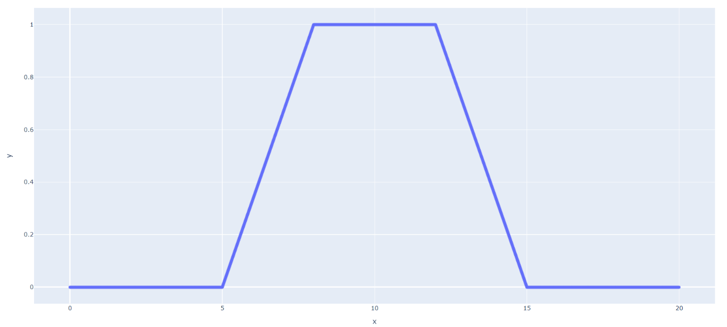

Правила состоят из нескольких нечетких чисел, с которыми сравнивается ситуация, и направления движения тележки(в виде нечеткого числа)

При поиске направления движения все правила сравниваются текущей ситуацией(берется макс. пересечение):

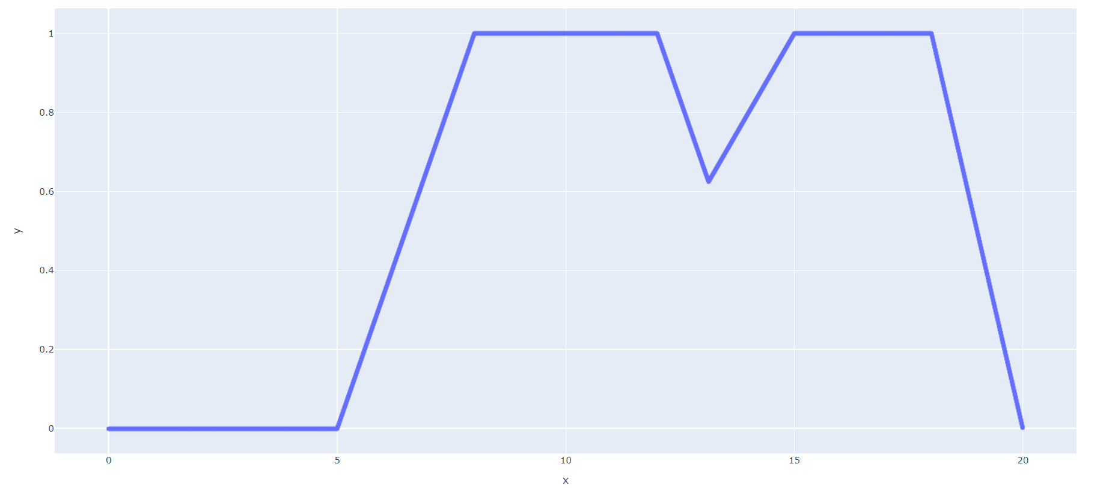

И соответствующие правилам значения обрезаются:

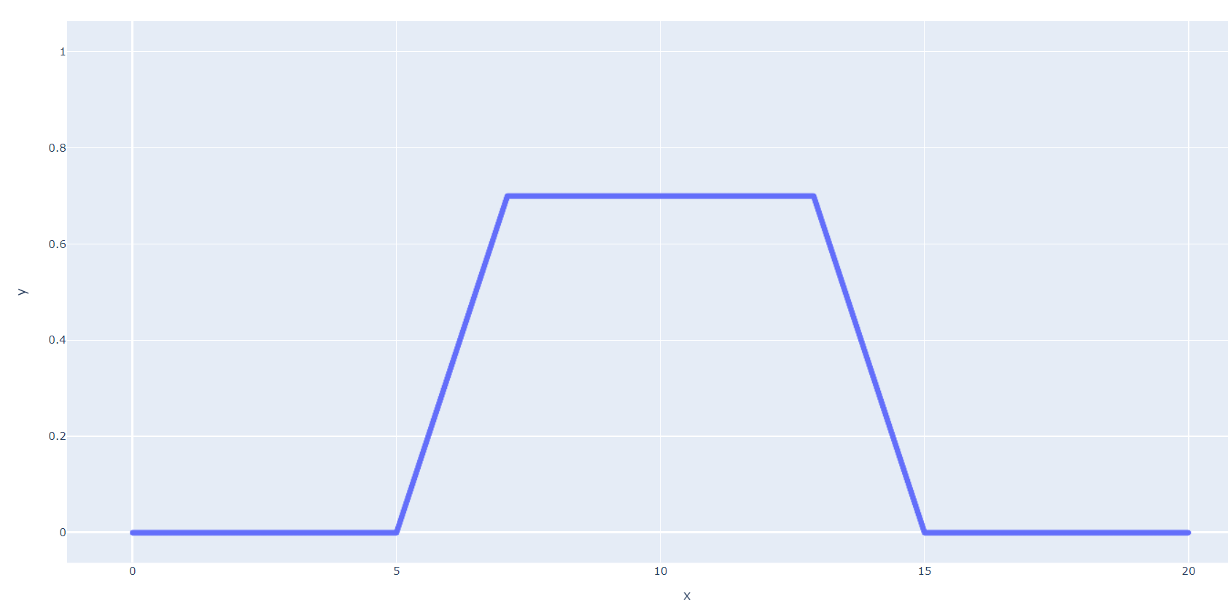

Все значения правил объединяются: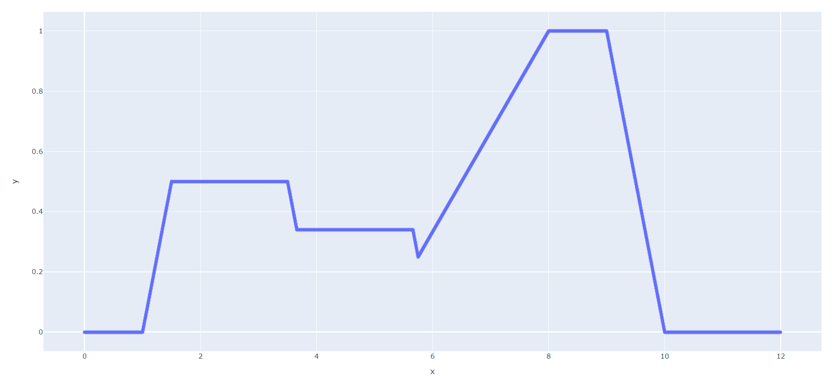

И находится центр масс по формуле:

*та формула*

Если центр масс > 0.5, то направление воздействия на тележку – право

Иначе лево

# Список используемой литературы